温控平台使用手册
（苏州汶颢微流控技术股份有限公司）
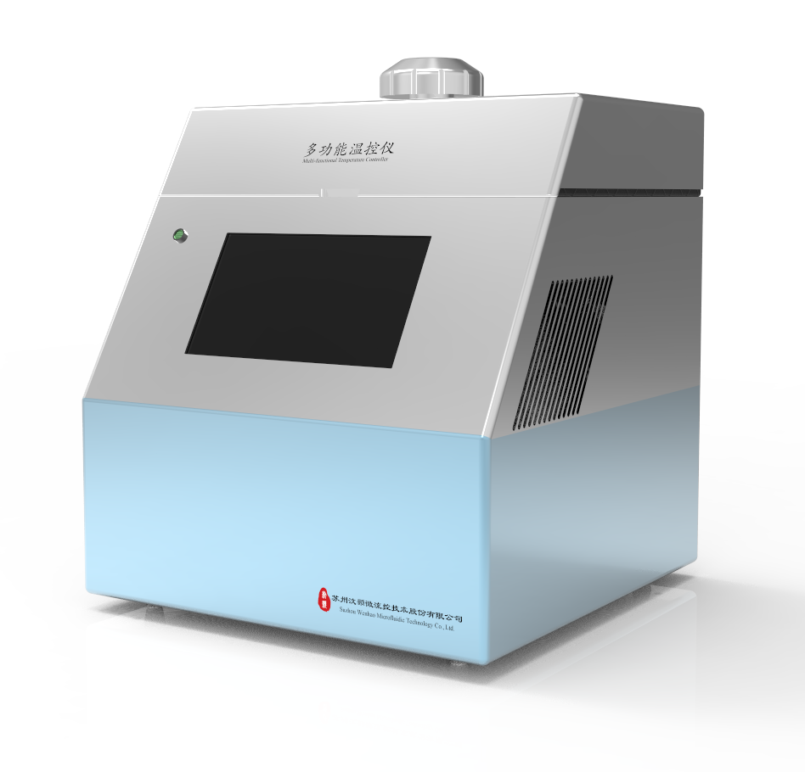

温控平台（WH-TC-01）
文档版本V1.2
发布日期 2022-11-02
*请在安装和使用此温控平台前详细阅读本使用手册，并妥善保存以备日后参考。
*本说明书的内容及本产品的规格如有变更，恕不另行通知。
公司名称：苏州汶颢微流控技术股份有限公司
公司地址：江苏省苏州市工业园区方洲路128号1区A幢
联系电话：0512-62525801
公司网址：www.whchip.com
E-mail：kf@whchip.com
目录
1. 产品简介 3
1.1 仪器特点 3
1.2 温控平台参数 3
2. 特征图解 3
3. 仪器操作流程 4
3.1 温度显示界面 4
3.2 温度设置界面 4
4．安全注意事项 6
5．售后服务 7
6. 装箱清单 8

1. 产品简介
WH-TC-01温控平台是汶颢股份自主研发的温度控制系统，该系统具有操作方便、控制精度高、性能稳定等优点，兼具加热和制冷两大功能，适合于基于微流控芯片、孔板、离心管等的温控研究，是各类用于微流体温度控制设备中的最佳选择。
1.1 仪器特点
WH-TC-01温控平台兼具加热制冷平台的功能，本仪器上盖有纵向的调节功能，通过调节旋钮可以改变上热盖到下加热面的距离，可适配厚度范围是1mm-10mm的微流控芯片。
仪器的功能及参数设置等操作均通过7寸触摸屏来进行，在触摸屏的旁边还有状态指示灯，用来显示仪器当前所处的工作状态。
1.2 温控平台参数
- 仪器尺寸：L305ⅹW300ⅹH357mm
- 重量：15KG
- 加热制冷面尺寸：120mmⅹ80mm
- 电压：220VAC
- 温控准确度：±1℃
- 温度均匀性：±0.5℃
- 控温范围：4～100℃
- 最大变温速率：3℃/s
- 操作方式：触摸屏控制
2. 特征图解
1：加热/制冷工作面板；
2：触摸控制显示屏；
3：状态指示灯；
4：上热盖；
5：调节旋钮；
6：电源插口及开关。

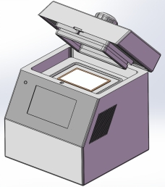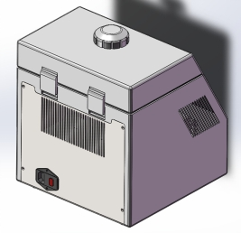
2
3
4
5
6
1
*注：以上图案以实物为准，如有变动恕不另行通知。
进气口
3. 仪器操作流程
首先，在6电源插口上插入品字电源插头，打开6电源开关，按照以下步骤开始操作触摸控制显示屏。
3.1 温度显示界面
开机后，显示屏自动跳转到【温度曲线】界面。
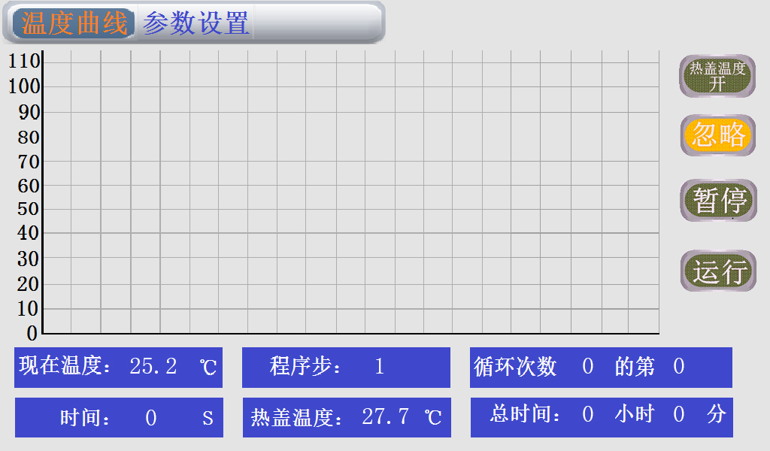
菜单栏
当前状态
温度/时间显示曲线
温度显示界面

3.2 温度设置界面
点击菜单栏的参数设置，出现【参数设置】界面，可在当前的页面设定所需的温度、时间，点击OK，完成设定。手动点击跳转到【曲线显示】界面，观察本次加热/制冷的温度曲线。
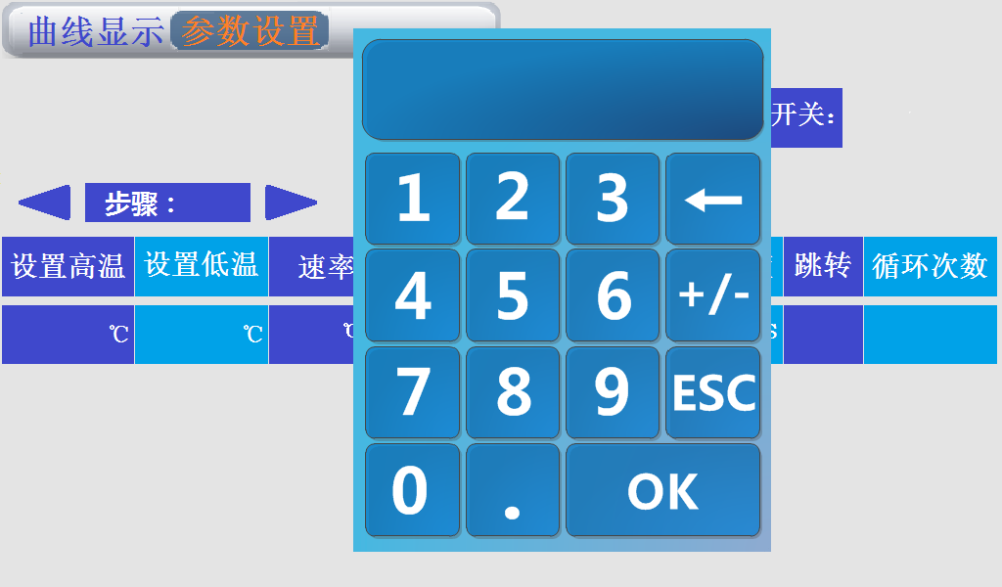
温度设置界面
如需多个温度控制，就需要点击循环设定，设置所需温度和保持时间。当前页面可设定8个温度和时间。温度和时间设置好后，设置循环次数，点击启动当前序列，开始按照设定参数运行，界面手动点击跳转到【曲线显示】界面，观察本次加热/制冷的温度曲线。
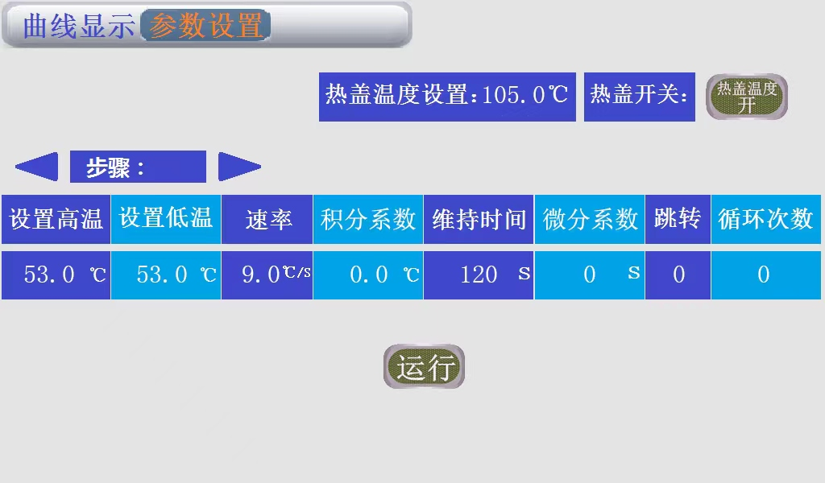
总循环次数：
循环设定界面

4. 安全注意事项
拆开包装后，请按照装箱清单详细检查配件，如有缺失，请联系销售代表。注意必须将所有包装和泡沫垫卸下，否则有可能因热量不易散发或受到其它外界因素的影响引起火灾。
操作前请详细阅读本说明全部内容，并严格按照要求依次进行操作。若用户因不规范操作或违规操作而导致的人身伤害事故、仪器损害、财产损失，厂商将不予承担任何责任。

警告：
设备安装必须符合国家相关技术与安全规范。
安置本仪器的桌（台）面应坚实平整，四只橡胶脚垫应与桌（台）面平稳接触，否则会产生仪器不平稳，致使器件损伤或仪器停止运行。
设备安装必须有过载短路与接地等保护措施。
门盖未关好，禁止启动仪器。仪器运行时，禁止打开门盖，以免造成不必要的伤害事故。
仪器工作时，操作人员不得依靠在仪器上，非工作人员不得在非安全空间内逗留，仪器周围不得放置危险物品。
仪器出现故障应及时与销售代表或厂家联系，切勿自行打开机壳。
严禁非专业人员维修，维修时必须先拔下电源插头，防止事故发生。
对于用户不当使用或超出设备额定参数使用所发生的人员伤害与财产损失，厂商不承担任何责任。
5. 售后服务
（1）设备从购买之日起，整机保修壹年。
（2）保修期内，因产品质量问题造成损坏的一切零配件可以免费更换，无偿维修。
（3）凡超过保修期需要维修时，收取上门服务费、维修费和更换的零件费。
（4）用户应核对所购设备的型号和出厂编号是否与本保修卡所填资料相符，若设备上标注的型号、出厂编号和保修卡所填的资料曾被删改，涂污或丢失，则设备的保修随即失效。
（5）保修期内若设备出现故障，请尽快与公司售后人员联系，以免影响您的使用或造成保修期限的延误。
（6）当设备交给用户并验收后，以下的情况不在保修范围内：
超过保修期限的设备；未按说明书要求连接电源而造成设备的故障和损坏；因用户不正确的运输、保管、安装和使用而造成设备的故障和损坏；由于非专业人员的拆修而造成设备的故障和损坏；安装后因移动或跌落而造成设备的故障或损坏；使用环境（如电源、水源、温度、湿度等）是非本公司所能控制的因素而造成设备的故障和损坏；因意外灾害事故（水灾、火灾、煤气事故等）而造成设备的故障和损坏。
如果以上情况发生，用户要求维修，公司售后人员将会收取上门服务费、维修费和更换的零件费。
（7）售后人员会按距离远近和交通状况收取上门服务费。
（8）欢迎您对我们产品的质量和售后服务提出宝贵意见。
（9）公司售后人员在接到用户的报修信息后24小时内给予响应。

公司名称：苏州汶颢微流控技术股份有限公司
公司地址：江苏省苏州市工业园区方洲路128号1区A幢
联系电话：（0512）62525801
公司网址：www.whchip.com
E-mail：kf@wenhaochip.com
6. 装箱清单
装箱清单（标准配件）
名称 | 单位 | 数量
温控平台 | 台 | 1
电源线 | 份 | 1
合格证 | 份 | 1
说明书 | 份 | 1
质检报告 | 份 | 1
保修卡 | 份 | 1

装箱清单（选择配件）
微流控芯片
芯片配套夹具

***注：清点包装箱内的附件和印刷资料，箱内的附件和资料请按照装箱清单对照检查。

